**Organisatiebundel 2025**

**Limburg**

Handleiding voor de organisatie van een tornooi

Geachte Bestuur,

Uw vereniging heeft voor het aanstaande tornooiseizoen de inrichting van een tornooi op zich genomen.

Wij zijn ervan overtuigd dat u al het nodige zal doen om er een geslaagd evenement van te maken. Uw vereniging zal die dag immers tal van ruiters en toeschouwers ontvangen, die hopen een aangename, sportieve en feestelijke dag te kunnen beleven.

Die opdracht zal veel inzet vergen en hierbij kan niets aan het toeval overgelaten worden. De financiële consequenties maken immers een nauwgezette voorbereiding en organisatie noodzakelijk.

Het is belangrijk dat de taken, opgesomd in deze bundel, over heel wat mensen worden verdeeld. Enkele personen kunnen inderdaad niet alles. Het bestuur moet echter voldoende overzicht houden over de taken, moet coördinerend optreden.

De opgesomde taken verdelen over de werkgroepen is zeker een goede methode. Deze werkgroepen staan best onder de leiding van een bestuurslid en worden verder aangevuld met enkele leden. Deze werkgroepen doen voorstellen aan het bestuur, na goedkeuring door het bestuur (met aandacht voor de financiële gevolgen) zorgt de werkgroep voor de uitvoering.

De nota in bijlage is bedoeld als hulpmiddel en leidraad voor het aanvatten van deze organisatie, waarbij er voldoen de ruimte is voor persoonlijke bemerkingen, voorstellen en aanvullingen. Een voorbeeld van indeling in werkgroepen werd hier in uitgewerkt:

Alhoewel het aangeraden is om voor elke hoofdrubriek een verantwoordelijke aan te duiden, is een eensgezinde coördinatieploeg en een goede werkverdeling noodzakelijk, zodat er in een sportieve, ontspannen sfeer kan gewerkt worden.

Een aantal afspraken zijn provinciaal bepaald.

Gezien het- belang van een goede samenwerking is het aangewezen dat naast het LRV-gewestbestuur een afvaardiging van het bestuur van de plaatselijke landelijke verenigingen op de voorbereidingsvergadering worden uitgenodigd.

In verband met eventuele onduidelijkheden kan u steeds ten rade gaan bij uw provinciaal bestuur of bij het LRV-secretariaat.

Voorzitter Provinciaal Bestuur paarden: Nico Ooms 0494/190526

Voorzitter Provinciale Ponycommissie: Johan Poismans 0475/807813

Secretariaat LRV: Hilde Engelen 016/47 99 60

Wij wensen U veel succes met de voorbereiding en een goed verloop van uw tornooi. Bij voorbaat dank voor uw inzet en een goede samenwerking.

Maude De Smedt

Directeur LRV

1. Terreinen en uitrusting 4

Algemeen 4

Afmetingen terreinen 4

Materialen 7

2. Secretariaat en medewerkers 10

mensen voorzien door LRV: 10

mensen door inrichter te voorzien: 10

maaltijden medewerkers: Ontvangst juryleden in een afgescheiden ruimte. 10

Algemene diensten: (tijdig aanwezig, onmiddellijk bereikbaar) 10

Planning: Goed afspreken: eventueel werkfiche medewerker: 11

3.Toelatingen 12

4.Prijzen en eremetalen 13

5.Administratie 14

6.Verzekeringen 16

7.Financiën 22

8. Publiciteit en sponsoring 23

9. Bijlagen 25

Bijlage 1: Nuttige adressen en provinciale aanvullingen 25

Bijlage 2: Voorbeeld uitnodiging 29

Bijlage 3: Voorbeeld Fiscaal attest sponsors 30

Bijlage 4: Voorbeeldbrief aan het gemeentebestuur 31

Bijlage 5: Keiveilig paardrijden en Kwaliteitsnormen tornooien (ter info) 32

Actiepunt 32

Enkele aandachtspunten 32

Hulpdiensten op LRV-organisaties 33

Bijlage 6: Gegevens programmaboekje 34

Bijlage 7: Inlichtingen i.v.m. met het tornooi 36

Bijlage 8: Promotiemateriaal te verkrijgen bij LRV (zie ook webshop op lrv.be) 37

Bijlage 9: Mag landbouwgrond gebruikt worden voor manifestaties? 39

# Terreinen en uitrusting

* Maak een **terreinschets** op schaal en teken alles (parking, dressuurringen, springterreinen, diensten, tent,…) hier op uit, zodat je niet voor verrassingen komt te staan;
* **Parking**: zorg voor een afzonderlijke parking voor vrachtwagens & trailers en personenwagens – een vlotte doorgang van de vervoermiddelen zorgt meteen voor een goed humeur van iedere bezoeker. Maak ook tijdig afspraken met de gemeente en politie.
* **Bewegwijzering**: zowel rond als op het terrein kan er nooit te veel bewegwijzering hangen;
* Springterreinen en inspringterreinen : zorg er zeker voor dat deze voldoende ruim zijn en dat er voldoende veiligheidslepels voor handen zijn;
* **Dressuurringen**: meet de ringen correct uit en bereid reeds voor wanneer deze ringen verkleind of vergroot moeten worden. Opgelet dat er zeker 5m ruimte voorzien is tussen de hoefslag en de jury (eventueel plaats voorzien voor een wagen).

## Algemeen

🡪 Voldoende oppervlakte i.f.v. het aantal deelnemers. bv. 300 pony’s/paarden: 5 -7 ha.

🡪 Zo vlak mogelijk

🡪 Vlot bereikbaar

Hierbij houdt men best rekening met:

* Toegangswegen: indien mogelijk toegang deelnemers en medewerkers scheiden.
* Altijd een noodweg voorzien die kan gebruikt worden door de hulpdiensten.
* Voorbehouden parking genodigden en jury best zo dicht mogelijk bij het secretariaat.
* Plaatsing van tenten eventueel i.f.v. beschikbaarheid van elektriciteit en water
* Ligging wachtterreinen niet te ver van de wedstrijdterreinen (indien niet mogelijk, laat dit bij de informatie van de wedstrijd op Equester zetten).
* Voldoende ruimte rond de terreinen voor het plaatsen van catering, WC-wagens, standen,...
* Diensten: best hiervoor een vaste plaats voorzien.

## terrein tornooiAfmetingen terreinen

A-terrein: 70x80 m

B-terrein: 70x80 m

~~C-terrein: 60x50 m~~

**Gebruik de beschikbare ruimte grondig!**

Inspringterrein: aparte inspring-

terreinen. min 30 x 50.

**Let op!** Voorzie ook hier een veilige plaats voor zowel de grooms, publiek als ouders!!

Dressuurringen: aantallen worden doorgegeven 2 weken vooraf (sluiting inschrijvingen).

* Om de veiligheid te garanderen, vragen we om minimum 2 meter tussenafstand te voorzien tussen de ringen. Voorzie ook 5m op de korte zijde bij C zodat de jury comfortabel kan zitten of zijn/haar auto kan plaatsen.
* Voldoende inrijterreinen: à rato van 1 ring per 2 wedstrijdringen.
* Liefst terreinen zo goed mogelijk aansluitend aan bij het hoofdterrein
* Indien mogelijk ringen voor individueel-dressuur in één blok
* Indien mogelijk ringen voor afdelingsdressuur in één blok
* kegels op de omtrek van een rechthoek van 21m bij 41 m of 61 m
* Zorg ook hier voor een goede bodem
* Zijn er hekjes voorzien voor Z1, Z2, ZZ en groepdressuur Z (waar mogelijk)

Groepsdressuur:

* Achttallen: 20 x 60 m
* Viertallen: 20 x 40 m

Individuele dressuur:

* Klasse aB1, AB1 (pony’s): 15 x 30 m (hoekletters op 5m afstand.)
* Klasse B1 – M2: 20 x 40 m
* Z1, Z2 en ZZ: 20 x 60 m
* ~~Kür op muziek: 20 x 40 m~~
* Ponyspelen: terrein van 60 x 30 m met geluidsinstallatie
* **G-werking:**
  + 2 dressuurringen: 1 ring van 15x30 meter, 1 ring van 20x39 meter.

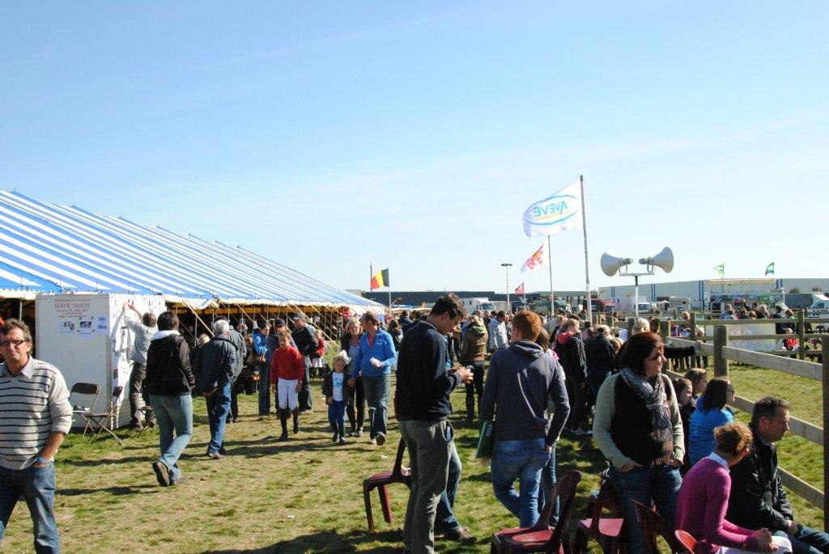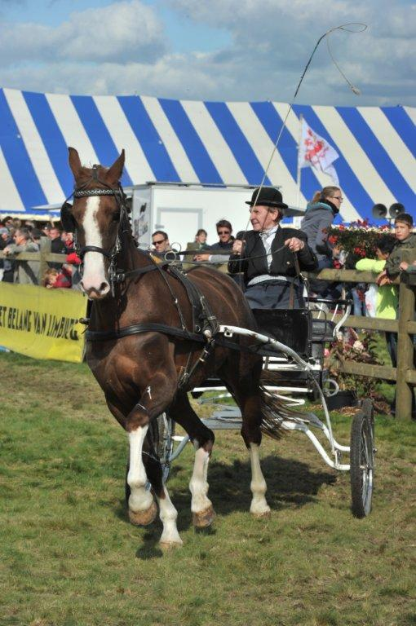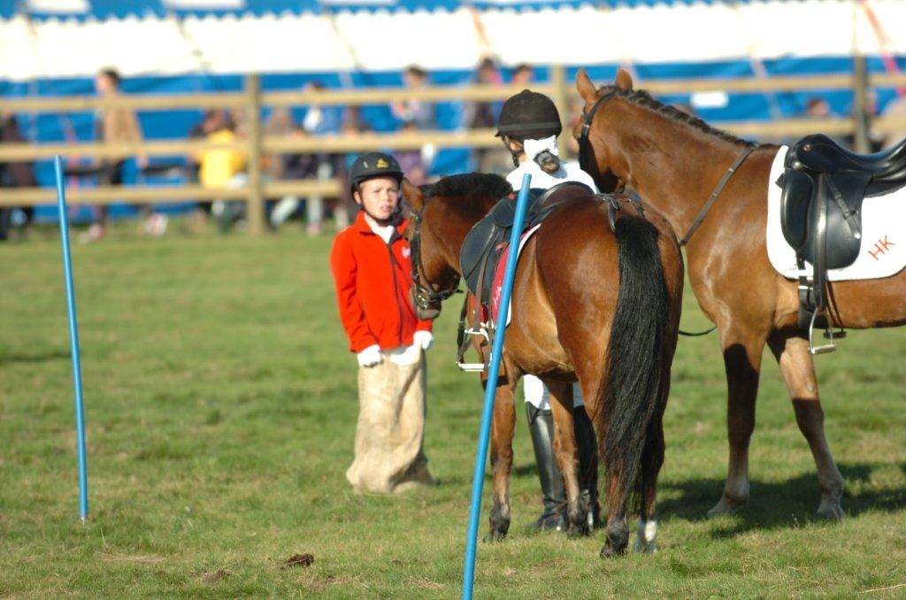

## Materialen

🡪**Tenten**: huur van de tenten eventueel te combineren met catering, afmetingen afhankelijk van de grootte van het tornooi (vb. een tornooi van 500 paarden: minimaal 20 x 40 m of vergelijkbaar). Vraag hier ook na hoe het zit met verzekering (stormschade tent).

NB: beveiliging scherpe palen en aanleuningen van de tent:

🡪**Wedstrijdmateriaal**:

1. Springparcours: inventaris opstellen van het nodige materiaal: een volledig parcours = balken, staanders, muur, begin- en eindstreep, nummers, lepels, rode en witte vlaggen, versiering, watersprong, reservemateriaal, veiligheidslepels. Zie bijlage voor minimum benodigdheden.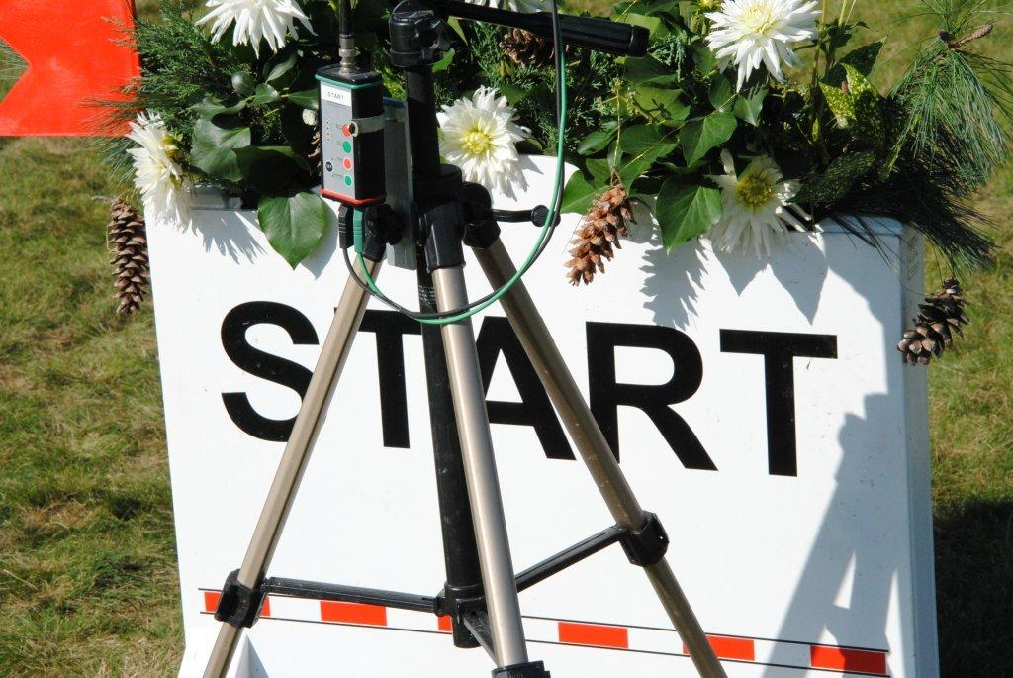
2. Inspringterrein: EIGEN MATERIAAL VAN DE INRICHTERS per terrein 2 of 3 hindernissen: kruis, rechte en oxer (afgevlagd – eventueel plakband, veiligheidslepels op oxer).
3. Dressuurringen: ringnummers voorzien zoals opgegeven bij de tornooiverwerking. Auto’s (bij regenweer): te voorzien door inrichters, voor ½ van aantal ringen. 1 tafel en 2 stoelen/ring (’s morgens pas openzetten).
4. G-wedstrijd: 2 dressuurringen: 1 ring van 20x39 meter en 1 ring van 15x30 meter.

* Liefst gelegen in een rustige omgeving en eventueel voorzien van een extra afsluiting rond het geheel, zodat de ruiters veilig kunnen op- en afstappen.
* Graag parkeermogelijkheid voor de vrachtwagen van de G-werking, alsook voor enkele trailers.
* Inrijruimte is niet nodig: bij het rijden van de proef in de ene ring, word de andere ring als losrijring gebruikt en omgekeerd.
* Alle nodige materialen en letterborden zitten in aparte voorziene aanhangwagen (-750kg). Wel rekening houden dat je zelf je nummerplaat aan aanhangwagen dient te voorzien om deze te vervoeren.
* Houd er rekening mee dat de deelnemers meestal in de buurt van de wedstrijdring verblijven. Indien mogelijk is het geen overbodige luxe om enkele stoelen voor de deelnemers (die misschien slecht te been zijn) en hun supporters bij de wedstrijdring te plaatsen
* Men dient een toilet (al dan niet aangepast) in de nabijheid van de ring te voorzien.
* Een plannetje van opbouw van deze ringen is op volgende pagina terug te vinden.

Afbeelding met tekst, schermopname, nummer, diagram

Door AI gegenereerde inhoud is mogelijk onjuist.

🡪**Afsluiting**:

* Nadar: nodig voor inspringterreinen, hoofd- en neventerreinen
* Slagbomen of verzwaarde koord of plastieken ketting.

🡪**Jurytorens**:

* Overdekt en open langs één zijde. Voldoende lang voor A- en B-terrein (bv. opligger). Voor C-terrein (indien aanwezig) kan een kleiner secretariaat. Geen gemeenschappelijke jurytoren voor de 2 terreinen.
* Veilige trappen voor jurytorens
* Goede stoelen (deze jury’s zijn hele dag aanwezig)
* Elektriciteit voorzien (beide terreinen) – voorzie voldoende stekkers
* Voldoende lange tafels met min. 6 stoelen/jurytoren

🡪**Drinkwater paarden**: tank(-wagen) of aansluitpunt met kranen (geen gemeenschappelijke drinkbak). Watervoorziening: tijdig afspraken maken met gemeente

🡪**Spelterrein**: 8 balken, voldoende kegels voor stoelrijden en spelen

🡪**Wegwijzers en informatieborden**:

* LRV-richtingaanwijzers: te bestellen via [info@lrv.be](mailto:info@lrv.be)
* Andere:
  + Voorsortering en interne bewegwijzering
  + Informatiebord: goed bereikbaar voor ruiters en toeschouwers, plan met indeling terreinen, mededelingen over programma,
  + Leg ook een plan op het secretariaat of geef het aan de individuele deelnemers
  + Uitslagenbord: in de omgeving van het feestterrein

🡪**Sanitair**:

* WC-wagen of chemische toiletten.
* WC-man/-vrouw voor onderhoud (aan ponyruiters mag maximaal 1€/dag gevraagd worden voor het toilet).

🡪**Vuilnisemmers of containers**: aan tenten, catering, wachtterrein, secretariaten,...

🡪**Tafels en stoelen**:

* voor jury’s (zie boven)
* ingangen
* prijzentafel
* afhankelijk van nevenactiviteiten

🡪 **Elektriciteit**: een afzonderlijk circuit voor tenten en wedstrijdsecretariaat met voldoende vermogen. Vergeet de keuring niet!

* In tent: voldoende verlicht!
* A-terrein: minstens 3 aansluitingen: geluid, tijdsopname, …
* B-terrein: minstens 3 aansluitingen: geluid, tijdsopname, …
* Spelterrein: geluidsinstallatie
* Catering
* Mogelijk kan er gebruik gemaakt worden van geluidloze stroomgeneratoren.
* Kabels op plaatsen waar paarden passeren, dienen ofwel voldoende
* hoog ofwel ingegraven te worden, ook aan de ingang van de terreinen

🡪**Geluids- en tijdsopname**:

* Geluid: zelf te voorzien door de vereniging. Voldoende voor 1 of 2 terreinen. LRV Limburg heeft afspraken met **Johan Mathijs, Tongeren**, **0475 706289**. Je kan hem enkele weken voor de wedstrijd best contacteren in verband met juiste locatie enzovoort.
* Tijdsopname: wordt voorzien door de provincie.
* Muziekinstallatie(CD) voor Kür op muziek en stoelrijden - Afspreken op welk terrein

!het geluid (muziek/speaker) maakt de sfeer op u wedstrijd

🡪 **Walkie-talkies**: komen mee met de tijdsopname

🡪**Inkom**: Indien er voldoende ruimte is, aanvoerstroom vrachtwagens splitsen in 2 à 3 inkomrijen naast elkaar, daarna weer ritsen en wachtterrein oprijden voor vlotte doorstroming

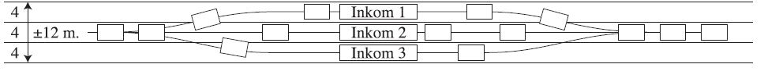

– De toegangsprijzen die gevraagd mogen worden zijn voor alle organisaties dezelfde:

|  |  |  |
| --- | --- | --- |
| **Soort wedstrijd** | **Inkom** | **Programmaboekjes** |
| Gewestelijk tornooi | 3 Euro | 1 Euro |
| Provinciaal tornooi | 4 Euro | 2,5 Euro |
| Nationaal tornooi | 5 Euro | 2,5 Euro |
| Eventing | 4 Euro | 2,5 Euro |
| Wedstrijden jonge paarden | 4 Euro | 2,5 Euro |

LRV heeft conventies onderschreven inzake kortingen voor houders van CJP-pas, schoolsportkaart, 60+- pas met 50 % reductie. Provinciale medewerkers LRV hebben gratis toegang tot de terreinen, zij hebben hiervoor een speciaal toegangspasje. Kinderen jonger dan 16 jaar, gehandicapten en hun begeleiders krijgen eveneens gratis toegang.

Breng de mensen aan de inkom op de hoogte van deze regelingen.

🡪**Tractors**: Voor ophalen en vervoeren materiaal, wachtterrein; minimum 2 voorzien met bekwame chauffeur en ketting indien nat weer

🡪 **Plaatselijk secretariaat**:

* In de tent
* Planken of bakjes voor sortering dubbels: per club of per ring

🡪 **Aankleding en versiering**: ingangen; feestterrein; neventerrein; demonstratiering:

* Vlaggenmasten en vlaggen: Een aantal vlaggen en spandoeken worden met het materiaal meegeleverd. Aangezien dit sponsors zijn van LRV, moeten deze zeker opgehangen worden.
* Versiering tafels in tenten, op tribune en prijzentafel

# 2. Secretariaat en medewerkers

* Neem vooraf en tijdig reeds even contact op met de hoofdjury om praktische afspraken te maken;
* Iedere LRV-jury is een vrijwilliger – mogen we dus aandringen op verzorgde **maaltijden** voor juryleden (voormiddagjury : ontbijt + drank; namiddagjury : middagmaal + drank). Vergeet ook zeker de **drankbevoorrading** tijdens de jury-opdracht niet.

## mensen voorzien door LRV:

* Hoofdjury: 2 à 3 vaste medewerkers van het provinciaal bestuur.
* Jury’s dressuur: na sluiting inschrijving wordt dit aantal aan de organisatie meegedeeld. Voorzie zelf een reservejury
* Voor elk terrein een speaker
* Jury springen: 2 terrein 1 persoon;
* Stijljury + secretaris (PT)
* Parcoursbouwers
* Persoon tijdsopname
* Secretariaat wedstrijd: 1 à 2 vaste medewerkers
* 1 spelverantwoordelijke (PT)

## mensen door inrichter te voorzien:

* Voor eigen organisatie, catering, drankbonnen,…
* Minimum 2 personen plaatselijk secretariaat (samen met wedstrijdsecretariaat): voor sortering dubbels (tijdig ophalen dressuur en springen), uitbetaling Km-vergoeding jury. Ook voor hulp bij prijsuitreiking.
* Mensen voor bevoorrading jury’s (dressuur en springen) – eventueel ’s morgens meegeven
* Mensen aan ingang en op parking
* Per springterrein: 2 à 4 als pistepersoneel en 1 à 2 voor binnenroepen (geen kleine kinderen)
* Voor ponyspelen: 2-tal personen die spelleider helpen en op de hoogte zijn van prijzenverdeling
* Bij opbouw springparcours: minimum 4-tal personen voor hulp bij parcoursbouwer

## maaltijden medewerkers: Ontvangst juryleden in een afgescheiden ruimte.

* Op voorhand enveloppe klaarmaken met eet- en drankbonnetjes (2x3), voor de jury’s  
  In deze enveloppe best een lijstje steken met telefoonnummers/locatie van veearts, hoefsmid, hulpdiensten en onderlinge nummers.

Niet vergeten: hoofdjury, parcoursbouwer en vaste medewerkers

Denk ook aan een tussendoortje.

Voor jurytorens: eventueel thermoskan koffie en enkele grote flessen water/frisdrank

## Algemene diensten: (tijdig aanwezig, onmiddellijk bereikbaar)

* Zorg voor een duidelijke **noodweg** voor de hulpdiensten, die steeds vrij is en blijft;
* Geef de hulpdiensten een vaste **plaats**, waar iedereen ze makkelijk terugvindt;
* De **briefing** van de hulpdiensten ’s ochtends voor de start van het tornooi is ontzettend belangrijk – een walkie talkie en een terreinschets is hierbij onmisbaar zodat de personen hun weg vinden.

De verzorging verstrekt door deze diensten zijn steeds ten laste van de deelnemers. Eventueel wordt hiervoor de verantwoordelijke van de vereniging gecontacteerd. Op verzoek moeten wel bewijsstukken afgeleverd worden.

* EHBO: Hulppost met voldoende medewerkers (aantal te bepalen door de verantwoordelijke van de hulppost). Deze hulppost mag vervangen worden door minstens 2 gekwalificeerden van de spoeddienst (arts/verpleger). Ambulance: te bekijken door de verantwoordelijke van de hulppost (indien voldoende snel (binnen 10 minuten aanwezig) bereikbaar niet nodig).
* Dierenarts: stand-by (bereikbaar en snel ter plaatse).
* Hoefsmid: aanwezig op zomertornooien.

## Planning: Goed afspreken: eventueel werkfiche medewerker:

* wanneer men voor een bepaalde taak waar moet zijn,
* wat een bepaalde taak inhoudt,
* wat men zelf eventueel moet meebrengen (lunchpakket, werkmateriaal, vb. spade, hamer,...)

**Zeker medewerkers achteraf niet vergeten te bedanken.**

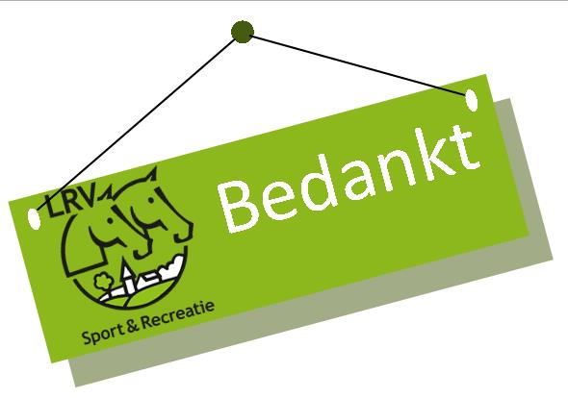

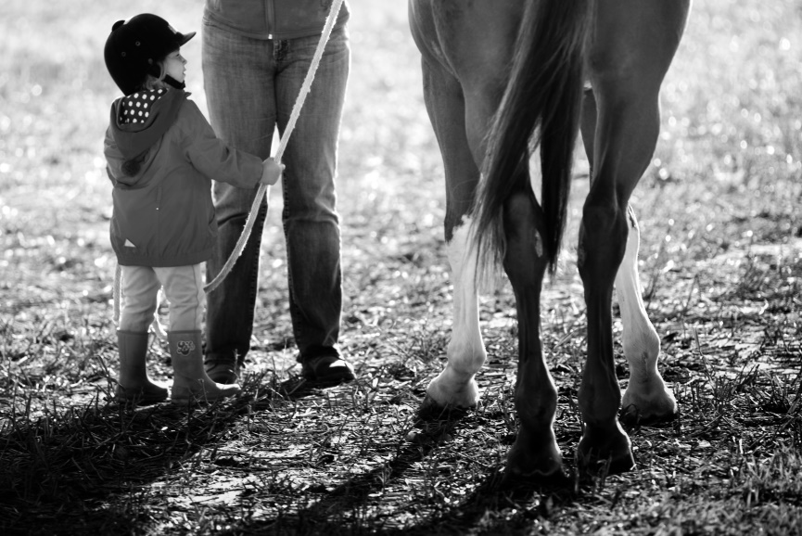

# 3.Toelatingen

* + - 1. Schriftelijke toelating aan College van Burgemeester en Schepenen (voorbeeld zie bijlage 4, p.31):

Mogelijk elementen of vragen:

* Financiële toelagen, toelating voor afsluiting van wegen, plaatsen van wegwijzers, parkeerregeling
* Mogelijke materiële hulp: tribune, vlaggenmasten, vlaggen, aanplakborden, nadarhekken, bindmateriaal wachtterrein, versieringsmateriaal, hulp bij vervoer, drinkwatertank, gratis drukwerken, politiehulp,...
* Tapvergunning: dit dient te gebeuren door op het plaatselijk politiekantoor die een formulier 240 I af te halen. Dit dient men in gevuld af te geven bij de dienst van de Douane en Accijnzen. Sinds 1/01/2002 is dit kosteloos.
  + - 1. Sabam en billijke vergoeding :

Sabam wordt voor de wedstrijdactiviteiten in de zomer via het nationaal secretariaat betaald. Fuiven of eetfestijn voor het tornooi zijn niet inbegrepen. Iedere inrichter moet hiervoor vooraf aangifte doen van de organisatie bij SABAM (Aarlen straat 75 - 77, 1040 Brussel, 02/286.82.11 - fax 02/230.05.89 www.sabam.be).

* Billijke vergoeding: wordt geregeld via het nationaal secretariaat. Sinds 2022 moet dit samen worden aangevraagd met Sabam. Wordt achteraf gefactureerd aan de organiserende vereniging.

1. Elektriciteits- en watervoorziening.
2. >Milieuvergunning: het is duidelijk bepaald dat voor de inrichting van een tornooi geen milieuvergunning nodig is. Artikel 32.4: Rijscholen, inrichtingen voor ruiter-, draf-, ren- en mensport, inrichtingen voor verhuur en africhting van paarden en andere zadeldieren.  
   Uitzondering: vallen niet onder deze indelingsrubriek:
   1. particulier gebruik;
   2. tweemaal per jaar op hetzelfde perceel of dezelfde percelen georganiseerde activiteiten met een maximale duur van drie opeenvolgende dagen;
   3. activiteiten georganiseerd ter gelegenheid van bijzondere gelegenheden zoals kermissen, carnavals, e.d.

# 4. Prijzen en eremetalen

Er wordt een **uniforme aanpak** gehanteerd voor de **prijzen** die voorzien worden voor de zomertornooien

De **prijzen voor de zomertornooien worden gemeenschappelijk (nationaal) ingekocht**

* Voor de **gewestelijke zomertornooien** vermelden alle borden en medailles op de voorkant LRV en het jaartal (goedkoper en uniformer dan vermelding van provincie, locatie en datum).
* Voor de **provinciale** en **nationale kampioenschappen** wordt evenwel de **specifieke tekst en datum** voorzien en worden eveneens erelinten (bedrukt met de klasse) voorzien.
* Er worden daarbij door het secretariaat de volgende prijzen voorzien:

Prijzen paarden op de Ruitertornooien

* Geen bedrukking op de medailles
* Gouden medailles voor de 1ste plaats bij individuele dressuur
* Geen medailles voor de 4de en 5de plaats
* Groepsdressuur 1 op 4 met een max. van 3 prijzen. Achttal 9 medailles, viertal 5 medailles
* Erelinten op de provinciale kampioenschappen enkel voor ZA, viertal ZB, Z en ZZ

Prijzen pony’s op de ponytornooien

* Individuele en groepsdressuur
  + 1 op 4 met een max. van 5 prijzen
* Springen barema A en stijl
  + 1 op 4 met een max. van 8 prijzen
* Provinciaal
  + Erelinten en borden voor de kampioenenreeksen
* Groepsdressuur 1 op 4 met een max. van 3 prijzen. Achttal 9 medailles, viertal 5 medailles
* Bij de ponytornooien staan de inrichters wel zelf in voor de prijzen voor de vrije nummers en de spelen. Hierbij geldt volgende verdeling:
  + prijzen voor de spelen:
    - Stoelrijden: 2 reeksen waarbij 5 eerste duo’s prijs hebben 🡪 20 prijzen
    - Andere spelen: 2 reeksen waarbij 3 eersten prijs hebben (x 6 personen) 🡪 36 prijzen
  + Vrije nummers: één prijs per deelnemer
* Op voorhand lijsten maken van sponsors die moeten vermeld worden + eventuele dressuur- of springklasse waarvoor de sponsor in aanmerking komt.
* Klaarmaken van de medailles en sorteren van de prijzen: op basis van de tabel ontvangen na de tornooiverwerking. Medailles voorzien van lintjes, 8-/4-tallen bundelen. Medailles moeten in enveloppe of zakje met vermelding van ringnummer + dressuur- of springklasse.
* Medailles worden (meestal de donderdag) voor het tornooi bij de inrichters bezorgd.

# 5.Administratie

* Gelieve tijdig de **gegevens** door te mailen naar [info@lrv.be](mailto:info@lrv.be) van contactpersoon voor organisatorische vragen, persoon waar de post naar gestuurd wordt, dokter/hulpdienst, hoefsmid, terreinschets,…
* LRV zorgt voor een document met de **ringverdeling** en de verdeling van de **prijzen**, alsook de aankoop van de medailles en de winnaarsborden. De inrichter zorgt dat de lintjes aan de medailles vastgemaakt worden en verdeelt de prijzen over de ringen, conform het bijhorend document;
* Tot slot zijn voldoende **startlijsten** een must van het vlot verloop van uw organisatie – deze kunnen vanaf vrijdagnamiddag 16u voor uw tornooi van Eqify afgedrukt worden.
* Formulier 1 (zie bijlage 7, p. 34) met de gegevens voor het programmaboek dient opgestuurd te worden aan het LRV-secretariaat. (minimum 4 weken voor het tornooi)
* 1 week voor het tornooi: Op eqify kan men reeds de volgende zaken nakijken: deelnemende verenigingen, het aantal deelnemers in de verschillende disciplines en klassen, het aantal ringen en de eventuele vrije nummers. Op deze tabel vindt U ook de verdeling van de medailles over de verschillen de ringen. Best wordt dit blad grondig bekeken, zodat eventuele vragen of bemerkingen zo spoedig mogelijk kunnen opgelost worden.
* Tornooimateriaal: wordt naar de inrichter of iemand van het PB of PPC verstuurd. Zij maken de mappen klaar. Enkel drank- en eetbonnen en info moeten hier nog in. Startlijsten worden ook door het PB/PPC voorzien. Enkel extra lijsten om bv aan de ringen, springterreinen en in de tent op te hangen dienen door de inrichters voorzien te worden.
* Zorgen dat de dubbels zo snel mogelijk in de bakjes liggen zodat de ruiters ze zelf kunnen natellen.
* Alle uitslagen: De uitslagen worden rechtstreeks elektronisch ingebracht op het tornooi.
* Overschot van medailles dienen na de wedstrijd terugbezorgd te worden aan het provinciaal bestuur. (indien geen vermelding hierop van locatie en datum) .
* De verantwoordelijkheid voor de samenstelling en het verloop van het programma berust bij het provinciaal bestuur LRV.
* Het programmaboek wordt opgemaakt na de verwerkingen van de inschrijvingen en wordt door het LRV-secretariaat centraal aangemaakt. De inrichters bezorgen ten laatste 4 weken voor het tornooi volgende gegevens:
  + het gewenst aantal programmaboekjes
  + lijst van het organiserend bestuur
  + diensten (EHBO, geneesheer, dierenarts, hoefsmid, politiediensten)
  + eventueel een voorwoord en/of dankwoord aan de terreineigenaars en meewerkende verenigingen of instanties
  + de lijst van de prijzenschenkers, eventueel publiciteit die dient opgenomen te worden (drukklaar materiaal of in tekstbestanden (word of Excel))

Alle gegevens dienen uitgetypt, teneinde vergissingen te voorkomen. Als leidraad kan U het formulier 1 in bijlage gebruiken.

Om praktische redenen worden de kaftbladzijden voor alle tornooien samen gedrukt. De vergoeding voor de publiciteit die automatisch op de kaftbladzijden wordt opgenomen, komt ten goede aan LRV nationaal.

Stuur tijdig de gegevens voor het programmaboekje door aan het nationaal secretariaat LRV, Waversebaan 99, 3050 Oud-Heverlee of [info@lrv.be](mailto:info@lrv.be).

**Kostprijs**:

PRIJS BOEKJES A5 (KAFT RECTO INBEGREPEN) EXCL BTW

|  |  |  |  |  |  |  |  |  |
| --- | --- | --- | --- | --- | --- | --- | --- | --- |
|  | 12 BLZ | 16 BLZ | 20 BLZ | 24 BLZ | 28 BLZ | 32 BLZ | 36 BLZ | 40 BLZ |
| 50 EX | 17,87 | 21,82 | 25,77 | 29,72 | 33,67 | 37,62 | 41,57 | 45,53 |
| 100 EX | 35,74 | 43,64 | 51,54 | 59,44 | 67,34 | 75,25 | 83,15 | 91,05 |
| 200 EX | 71,47 | 87,28 | 103,08 | 118,88 | 134,69 | 150,49 | 166,30 | 182,10 |

+ 21% BTW

* Affiches en wegwijzers LRV-affiches en wegwijzers te bestellen via bestelformulier via [info@lrv.be](mailto:info@lrv.be).
* Uitnodigingen, parkingkaarten, strooibriefjes: Reeds lang op voorhand kan u een lijst opmaken van personen of instanties die uitgenodigd dienen te worden voor uw organisatie en kunnen hun adressen opgezocht worden. Denk hierbij aan gemeentebesturen, diensten of instanties die u geholpen hebben bij de inrichting, plaatselijke en gewestelijke mandatarissen en autoriteiten. Vergeet niet de leiding en vertegenwoordiging van de landelijke- en boerenorganisaties uit te nodigen (LRV, Landelijke Gilde, Bedrijfsgilde, KVLV, Agra, KLJ, Groene Kring).   
  Denk eraan dat Uw terreinschenkers de belangrijkste sponsors zijn van uw tornooi.   
  Genodigden, prijzenschenkers en sponsors die men gratis toegang verleent, ontvangen uiteraard ook een parkingkaart en vrijkaart. Best stuurt u hen samen met de uitnodiging een antwoordkaart die men dient terug te sturen of af te geven bij aankomst. (Zo heeft U steeds een goed overzicht over wie er aanwezig is.)

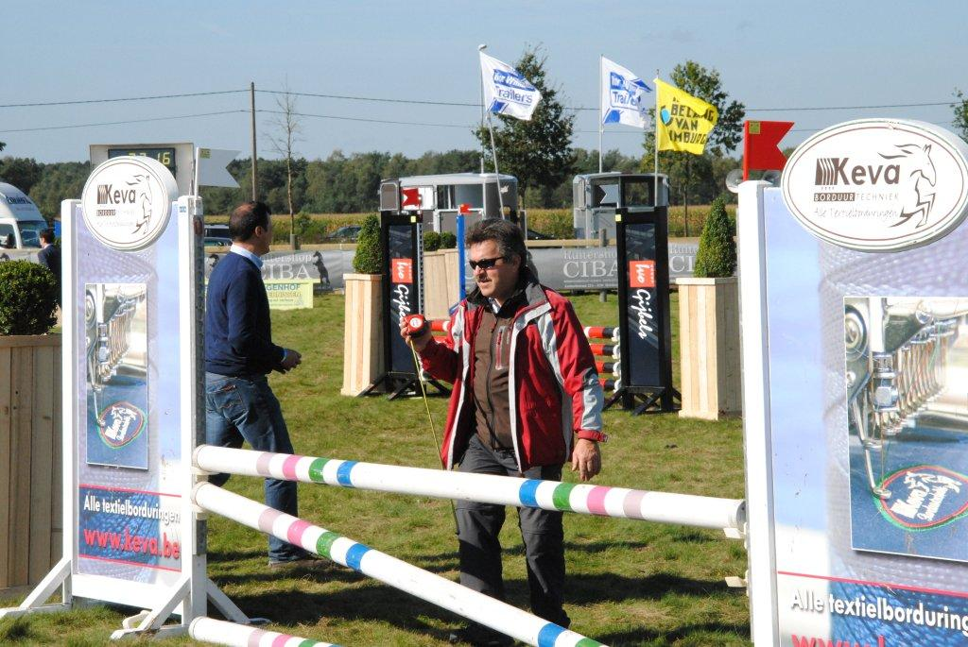Een provinciaal tornooi wordt ingericht door:

* het provinciaal bestuur
* het gewestbestuur
* de inrichtende rijvereniging/ponyclub.

Een nationaal tornooi wordt ingericht door:

* het nationaal bestuur
* het provinciaal bestuur
* het gewestbestuur
* de inrichtende rijvereniging.

Deze ook zo op de uitnodiging vermelden. Vermeld in ieder geval een adres waar eventuele antwoorden kunnen toe komen. Blanco uitnodiging te bekomen op LRV-secretariaat.

# 6.Verzekeringen

Als erkende recreatieve sportfederatie is LRV verplicht die polissen af te sluiten, welke door de wetgever worden opgelegd. Anderzijds komen er in onze paardensport risico's voor, waarvan LRV het nodig acht dat ze door een **verzekeringspolis op nationaal vlak** gedekt worden.

Alhoewel alle facetten onmogelijk kunnen uitgewerkt worden, proberen we hieronder een kort overzicht te bieden. Hou er ook rekening mee, dat binnen deze verzekeringen ook franchisen gelden.

**Vooraf** willen wij erop wijzen dat niet alle risico’s standaard in de hierna vermelde polissen zijn opgenomen. Zo is er geen automatische verzekering voor de burgerrechtelijke aansprakelijkheid en de lichamelijke ongevallen **buiten LRV-verband**. Daarom bieden we de mogelijkheid om hiervoor een uitbreiding te nemen naar de privésfeer.

Ook schade aan de dieren (paarden/pony's) is nooit verzekerd, hiervoor dien je een aparte verzekering af te sluiten bij je eigen verzekeraar (paardenpolis).

***1. DE GLOBALE POLIS*** (polisnr.28./921.000)

De Polis Vlaamse Sportfederaties verzekert de beoefening van de paardensport en de daarbij horende nevenactiviteiten op plaatselijk, gewestelijk, provinciaal, nationaal en internationaal vlak.

Let op, deze polis is **AANVULLEND** op alle andere polissen welke mogelijk van toepassing zijn (familiale, hospitalisatie-, arbeidsongevallen...)

Kort samengevat zijn volgende waarborgen voorzien:

**1.A. De burgerrechtelijke aansprakelijkheid**

Deze verzekering dekt de burgerrechtelijke aansprakelijkheid van alle bij LRV aangesloten leden voor de ongevallen die zij met of zonder hun rijdieren, aan derden veroorzaken tijdens de LRV-verenigingswerking, én op de weg van en naar die activiteiten.

Alle ruiters worden onderling als derden beschouwd.

**1 B. Rechtsbijstand**

Ook de rechtsbijstand van alle verzekerde leden is in de verzekeringspolis opgenomen.

**1.C. Lichamelijke ongevallen**

Geneeskundige zorgen worden terugbetaald:

* gedurende max. 2 jaar

* begrensd tot het tarief R.I.Z.I.V en de door het R.I.Z.I.V erkende prestaties

* na tussenkomst van het ziekenfonds

Er is geen tussenkomst voor brillen en contactlenzen. Er is een beperkte tussenkomst voor tandprothesen. Er is een vrijstelling van 30 EUR per verzekerde en per ongeval.

Let wel, deze globale polis bevat ruimere waarborgen dan vroeger (zo werden ruiter- en ponykampen geïntegreerd, de B.A. op de weg van en naar, de verantwoordelijkheid als inrichter, minder leeftijdsgrenzen in LO., hogere verzekerde kapitalen in LO en BA, toevertrouwde zaken en schade door gebouwen en goederen van de vereniging werden opgenomen) maar is steeds AANVULLEND op alle andere polissen, welke mogelijk van toepassing zijn (familiale, hospitalisatie-, arbeidsongevallen...)

***2. Uitbreiding naar privé***

Sinds enkele jaren wordt ook de mogelijkheid geboden om voor het paardrijden in privé-verband (buiten de vereniging) een uitbreiding op deze verzekering (volgens dezelfde voorwaarden als hierboven beschreven) te nemen. Deze uitbreiding kost 6 EUR en moet door de secretaris expliciet vermeld worden op de ledenlijst. Deze uitbreiding kan voor alle leden (ook niet-wedstrijdruiters). Volgende activiteiten blijven evenwel uitgesloten:

* Activiteiten georganiseerd door een manege bijv. paardrijlessen door de manege
* Deelname aan officieel georganiseerde wedstrijden
* Uitbraak van een paard
* Bezoldigde activiteiten

***3. Polis 'onbezoldigde helpers niet-leden'***

Deze polis is van toepassing bij het organiseren van een tornooi en ruiter - of ponykamp en voorziet volgende waarborgen voor de onbezoldigde helpers niet-leden:

* B.A.
* Rechtsbijstand
* L.O. (enkel kosten voor geneeskundige verzorging en aanverwante kosten)

De onkosten voor deze polis worden door LRV gedragen.

De inrichtende vereniging dient het hiervoor voorzien invulformulier te bezorgen aan [s.verlinden@lrv.be](mailto:s.verlinden@lrv.be). Een lijst met naam en geboortedatum van de vrijwilligers moet voorhanden zijn op de dag van de inrichting, maar dient NIET aan het secretariaat te Leuven bezorgd te worden.

Voor alle andere activiteiten in clubverband (eetdag, bbq,… ) zijn de onbezoldigde helpers niet-leden enkel verzekerd voor hun burgerlijke aansprakelijkheid. Hiervoor dient er geen formulier ingevuld te worden.

***4. polis 'auto's juryleden'***

Tijdens een LRV-activiteit en op de weg van en naar is de auto van een jurylid aanvullend (op de eigen polis) verzekerd. Ook wagens die door de inrichters ter beschikking worden gesteld aan juryleden en waarmee de juryleden zich bij slechte weersomstandigheden tot bij hun ‘post’ kunnen verplaatsen, zijn hierin opgenomen.

In dat geval dient de organiserende vereniging volgende gegevens bij te houden:

* Nummerplaat, merk en type van de ter beschikking gestelde wagens
* Namen van de juryleden en welk jurylid met welk voertuig rijdt

De lijst dient door de organisator ondertekend te zijn.

Volgende franchisen zijn in deze polis van toepassing:

* Sportwagen of cabriolet: 500 EUR
* Andere verzekerd voertuig: 250 EUR

Bij een schadegeval zonder gekende tegenpartij:

* Sportwagen of cabriolet: 1000 EUR
* Andere verzekerd voertuig: 500 EUR

***5. POLIS 'ALLE RISICO'S'***

Ook het materiaal dat gebruikt wordt bij een organisatie, kan je verzekeren.

Deze polis dient per activiteit uitdrukkelijk onderschreven te worden (formulier in organisatiebundel) en wordt afgerekend via de financiële fiche.

***6. OBJECTIEVE AANSPRAKELIJKHEID BRAND EN ONTPLOFFING***

Voor sommige types evenementen die voor het publiek toegankelijk zijn, is dit een verplicht af te sluiten verzekering. Deze dekt de aansprakelijkheid van de organisatie bij schade aan toeschouwersin geval van brand en ontploffing. Je informeert best hiernaar bij de gemeente.

Deze polis kan afgesloten worden via LRV en kost ca. 60 EUR. Je bezorgt ons hiervoor volgende gegevens:

* Naam en adres van de vereniging
* Datum en plaats van het evenement
* De oppervlakte van de voor het publiek toegankelijke ruimte

***7. WAT BIJ EEN ONGEVAL***

Indien er in je vereniging een schadegeval is, waarbij één van deze polissen van toepassing zou zijn, maak dan gebruik van de aangifteformulieren welke bij de administratiebundel werden gevoegd (op eenvoudige aanvraag kan men steeds bijkomende formulieren verkrijgen), of kan je downloaden op [www.lrv.be](http://www.lrv.be).

Belangrijk bij het invullen van het formulier “schadeaangifte burgerrechtelijke aansprakelijkheid - lichamelijke ongevallen": dit formulier volledig invullen. Indien het een ongeval met lichamelijke verwondingen betreft, blz. 3 laten invullen door de behandelende geneesheer of een attest bijvoegen vanwege de dokter. Belangrijk is om de omstandigheden van het ongeval zeker te vermelden.

Het aangifteformulier steeds doorsturen naar LRV, Waversebaan 99, 3050 Oud-Heverlee, of per e-mail naar [info@lrv.be](mailto:info@lrv.be) .

**Verzekeringspolis alle risico’s (externe oorzaken)**

_______________________________________________________________________­­­­­___________

**AANGIFTE AAN DE POLIS PATRIMONIUM ABONNEMENT 72.342.549**

Landbouwmaterieel (tractor, kar …) gebruikt door de plaatselijke LRV-vereniging bij de opstelling, inrichting en afbraak van het parcours voor de LRV-tornooien. Schade aan de toestellen tijdens verplaatsing op de openbare weg in België is verzekerd.   
*De volledige polis kan je opvragen per e-mail aan* [*info@lrv.be*](mailto:info@lrv.be)*.*

I. **Voorsteller**

Voorsteller (verantwoordelijke van de vereniging)

naam en volledig adres in drukletters

II. **Algemene vragen**

1. Inrichtende vereniging:   
   naam en gemeente:   
   LRV- organisatie: (aard tornooi)
2. Te verzekeren periode: van

tot en met

1. Omschrijving verzekerde voorwerpen   
   volledige beschrijving nieuwwaarde

III. **Waarborgen**

1. De premie die hiervoor dient betaald te worden, bedraagt 9 euro (inclusief taxen) per 25.000 euro kapitaal.
2. De vrijstelling (eigen risico) per schadegeval bedraagt 1 % van de verzekerde waarde per toestel met een minimum van 125 euro.

Opgemaakt te op

De voorsteller

**Verzekeringspolis alle risico’s (externe oorzaken)**

____________________________________________________________________­­­­­___________

**AANGIFTE AAN DE POLIS PATRIMONIUM ABONNEMENT 72.291.535**

Tenten, opleggers, klankinstallaties en caravans gebruikt door de plaatselijke LRV-vereniging bij LRV-tornooien   
*De volledige polis kan je opvragen per e-mail aan* [*info@lrv.be*](mailto:info@lrv.be)*.*  
I. **Voorsteller**

Voorsteller (verantwoordelijke van de vereniging)

naam en volledig adres in drukletters

**II. Algemene vragen**

1. Inrichtende vereniging:   
   naam en gemeente:   
   LRV- organisatie: (aard tornooi)
2. verzekeren periode: van

tot en met

1. Omschrijving verzekerde voorwerpen   
   volledige beschrijving met of zonder transport (J/N) nieuwwaarde

**III. Waarborgen**

1. De premie die hiervoor dient betaald te worden bedraagt
   * zonder vervoer 10,00 o/oo
   * met vervoer 12,50 o/oo + 9,90%
2. De vrijstelling (eigen risico) per schadegeval bedraagt 10 % van de schade met een minimum van 75 euro.   
   De premievoet is vastgesteld rekening houdend met een maximale duurtijd van 8 dagen. Wordt de duurtijd langer, dan gaat de premievoet ook stijgen.

Opgemaakt te op

De voorsteller

**Verzekering van de onbezoldigde helpers niet-leden-LRV aan tornooien, veelzijdigheidswedstrijden, ruiter- of ponykampen en tot verzekering van de deelnemende ruiters niet-leden-LRV aan ruiter- of ponykampen georganiseerd door LRV**

_______________________________________________________________________­­­­­___________

**Polisnummer: 28.921.000**

Alle leden van de Landelijke Rijverenigingen zijn aangesloten leden van LRV vzw. De aangesloten leden zijn via LRV vzw verzekerd voor Burgerlijke Aansprakelijkheid, Lichamelijke Ongevallen en Rechtsbijstand. LRV vzw heeft hiervoor bij KBC Verzekeringen de volgende polissen afgesloten: de standaard ledenpolis (polisnummer: KBC A8/28.921.000-0700) en de omniumpolis voor dienstverplaatsingen (polisnummer: KBC PK/91.909.454-0001).

Iedereen die in LRV actief is als lid en/of bestuurslid op lokaal, gewestelijk, provinciaal of nationaal niveau, wordt door LRV vzw beschouwd als vrijwilliger zoals bedoeld in de Wet betreffende de rechten van vrijwilligers. Niet-leden die occasioneel actief zijn als vrijwilliger in LRV, worden voor deze activiteiten op dezelfde wijze verzekerd als de leden.

*De volledige polis kan je opvragen per e-mail aan* [*info@lrv.be*](mailto:info@lrv.be)*.*

*De lijst met vrijwilligers moet steeds bijgehouden worden bij de plaatselijke LRV-afdeling.*

1. **Voorsteller**

Voorsteller (verantwoordelijke van de vereniging)

naam en volledig adres in drukletters

1. **Algemene vragen**
2. Inrichtende vereniging:   
   naam en gemeente:
3. Te verzekeren activiteit -een nationaal, provinciaal of gewestelijk ruiter- of

ponytornooi

-een gewestelijke of nationale veelzijdigheidswedstrijd

-een ruiter- of ponykamp

1. Te verzekeren periode: van

tot en met

1. Plaats waar de activiteit doorgaat

**3. Waarborgen**

1. a) Persoonlijke burgerrechtelijke aansprakelijkheid van de onbezoldigde helpers niet-leden-LRV bij tornooien, veelzijdigheidswedstrijden en ruiter- of ponykampen  
   - naar aanleiding van de organisatie  
   - tijdens het oprichten en het afbreken

b) Persoonlijke burgerrechtelijke aansprakelijkheid van de ruiters niet-leden-LRV tijdens hun deelname aan de door LRV georganiseerde ruiter- of ponykampen.

1. Tijdens de verzekerde activiteiten: Genees- en hospitalisatiekosten tot 2 jaar na datum van het ongeval. De tussenkomst per onder punt a1 en a2 vermelde persoon en per ongeval, is beperkt tot de bedragen zoals voorzien in de tarieven van het RIZIV, waarvan KBC-Verzekeringen slechts een aandeel verschuldigd is in de mate dat de tussenkomst van het ziekenfonds uitgeput is en onvoldoende bleek te zijn.
2. Rechtsbijstand voor zover de aansprakelijke derde geen andere onbezoldigde helper, geen andere ruiter niet-lid-LRV, geen ander lid LRV of de LRV zelf is.

De waarborg van de verzekering is slechts verworven op voorwaarde dat dit voorstel, voor aanvang van de verzekerde activiteiten, op het LRV secretariaat, Waversebaan 99 te 3050 Oud-Heverlee toekomt. Het LRV-secretariaat draagt zorg om het voorstel ter inzage bij te houden.

Bovenstaande verklaringen, die tot grondslag moeten dienen van een overeenkomst van verzekering, zijn volledig en waarachtig, ter bevestiging waarvan dit voorstel werd getekend.

Opgemaakt te op

De voorsteller:

# 7.Financiën

– Vermits de materiële inrichting van een tornooi wordt toevertrouwd aan de inrichtende vereniging blijft het nettoresultaat van het tornooi ter plaatse, maar komt LRV-nationaal ook niet tussen in een eventueel verlies. Het spreekt vanzelf dat de inrichtende vereniging moet instaan voor de vereffening van alle organisatiekosten, binnen de normale betalingstermijn.

– De financiële verantwoordelijke dient ter plaatse met de voorziene afrekeningsformulieren de reisvergoeding van de tornooileiding en de jurygroepen te vereffenen. De kilometervergoeding voor de jurygroepen wordt afgerekend op basis van 4 personen per auto aan € 0.25/km.

Door de wijziging van startuur individuele dressuur en groepsdressuur, kunnen inrichters niet meer automatisch 2 jury’s + schrijvers rekenen per auto.

# 8. Publiciteit en sponsoring

In de provinciale bak worden er vlaggen en spandoeken voorzien van de nationale sponsors ACERTA, AVEVE, KBC, SBB, en STEPHEX – gelieve deze zeker op de hoofdterreinen voldoende zichtbaar te hangen. Deze hoofdsponsors hebben exclusiviteit in hun marktsegment.

AVEVE heeft geen exclusiviteit maar dient duidelijk aanwezig te zijn op de terreinen.

STEPHEX heeft enkel exclusiviteit op de provinciale en nationale kampioenschappen, maar dient duidelijk aanwezig te zijn op de terreinen.

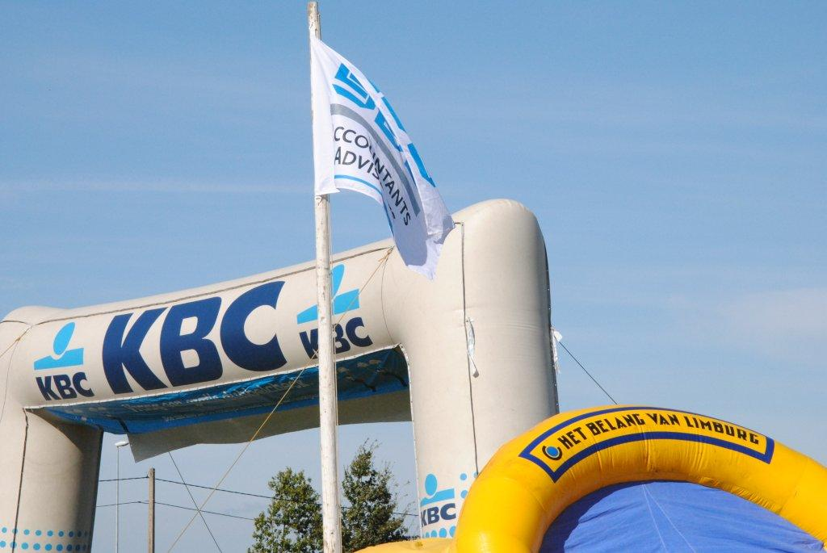

Een goed gevoerde publiciteit is noodzakelijk voor het welslagen van het tornooi. Het is noodzakelijk de inrichting vooraf veilig te stellen door het inzamelen van financiële of materiële steun. Vermelding van sponsors in het programmaboekje en  tijdens de prijsuitreikingen kan, met respect voor de eigenheid van LRV in zake terminologie.

* **Persmededelingen**: adressen van journalisten en plaatselijke correspondenten vindt U op bijgevoegde lijst. Vergeet ook de publiciteitsbladen en plaatselijke vrije radio’s niet.   
  Of houdt men een persconferentie?
* **Publiciteitsborden – spandoeken – microwagen**: volgens eigen organisatie
* **Nationale sponsors en sponsorhindernissen**: We zetten nog even op een rijtje welke afspraken er gelden voor onze hoofdsponsors:
  + LRV vzw heeft een structurele samenwerking met **ACERTA, AVEVE, KBC, STEPHEX, BR** en **SBB**.
  + De inrichters krijgen in ruil per gewestelijk tornooi 200 euro gestort op hun financiële fiche. Voor inrichting van provinciale of nationale tornooien gelden andere afspraken welke aan de inrichters doorgestuurd worden.

Wat betreft **VISIBILITEIT** en aantal praktische zaken:

* **KBC, ACERTA en SBB hebben exclusiviteit!!**
* **Aveve** heeft geen exclusiviteit, maar dient merkelijk meer visibiliteit te hebben dan andere voedersponsors
* **STEPHEX** en **BR** hebben geen exclusiviteit op gewestelijke tornooien maar dienen wel duidelijk zichtbaar aanwezig te zijn, **op alle provinciale en nationale** kampioenschappen hebben zij **wel exclusiviteit**.
* Logo’s van de nationale sponsors (ACERTA, AVEVE, KBC, STEPHEX, BR, SBB) en LRV op alle drukwerk. <https://drive.google.com/drive/folders/0B8WGeSVXvb2nY3ViVDBVbHVRLWM?resourcekey=0-u4RMyD8tnqhGrCwf4Twsvw&usp=sharing>
* **Visibiliteit** 
  + op de terreinen moeten de banners en vlaggen van de nationale sponsors, zichtbaar gemaakt worden. Deze bevinden zich in de provinciale kokers, die van gewestelijk tornooi naar gewestelijk tornooi verhuizen. Gelieve deze samen te hangen, zodat de zichtbaarheid groot is. (1 volledige buitenzijde op A- en op B-terrein, aan de toegangswegen, in de tent op ooghoogte,…)
  + Als je sponsorhindernissen wil plaatsen, kan je de beschikbaarheid navragen bij Sarah ([s.fannes@lrv.be](mailto:s.fannes@lrv.be))
* **STEPHEX**: plaats voorzien voor één of twee vrachtwagens, af te spreken met Sarah ([s.fannes@lrv.be](mailto:s.fannes@lrv.be))
* **BR**:
* LRV Nationaal kan voor jullie voorzien :
  + Walkie-talkies
  + Blanco uitnodigingen

**Aanhanger met de materialen LRV Limburg**

* Sponsorhindernissen AVEVE, KBC, SBB en Stephex
* Dressuurkegels
* Spandoeken en vlaggen,
* Materialen voor de G-werking
* Uitslagenborden

De aanhanger is af te halen bij Jef Soors, Op de Kippen 3 te Peer, 0483 037065.

De boorddocumenten bevinden zich in de koker in de rechtervoorhoek onder de aanhangerbodem.

# 9. Bijlagen

## Bijlage 1: Nuttige adressen en provinciale aanvullingen

**1) Publiciteit**

–Contacteer de correspondenten van nationale en regionale dag- en weekbladen.

|  |  |  |
| --- | --- | --- |
| TV / Radio Nationaal |  |  |
| VRT Niews |  |  |
| Sporza | (+32) 02/741.56.00 | [sporza@vrt.be](mailto:sporza@vrt.be) |
| Radio 1 (sporza) (Jo Deferme ) | (+32) 02/741.56.00 | [sporza@vrt.be](mailto:sporza@vrt.be) |
| VTM Sport | (+32) 02/255.37.81 | [dirk.deferme@vmma.be](mailto:dirk.deferme@vmma.be) |
| VTM Teletext sport | (+32) 02/255.66.87 | [sport.text@vtm.be](mailto:sport.text@vtm.be) |
| Persagentschap |  |  |
| Belga (Hans Vandendriesche) | (+32) 02/743.23.70 | [vdd@belga.be](mailto:vdd@belga.be) |
| TV / Radio regionaal |  |  |
| WTV (sport) | (+32) 051/25.95.25 | [bart.coopman@wtv.be](mailto:bart.coopman@wtv.be) |
| TV Oost (sport) | (+32) 051/25.95.25 | [svanoverstraeten@tvoost.be](mailto:svanoverstraeten@tvoost.be) |
| TV Limburg (sport) | (+32) 011/71.22.11 | [philip.dehollogne@tvl.be](mailto:philip.dehollogne@tvl.be) |
| TV Brussel (sport) | (+32) 02/702.87.33 | [jan.de.troyer@tvbrussel.be](mailto:jan.de.troyer@tvbrussel.be) |
| RTV (sport) | (+32) 014/59.15.25 | [jan.rummens@rtv.be](mailto:jan.rummens@rtv.be) |
| ROB (sport) | (+32) 016/40.60.80 | [luk.derden@robtv.be](mailto:luk.derden@robtv.be) |
| Focus TV | (+32) 051/25.95.25 | [jeroen.sap@focustv.be](mailto:jeroen.sap@focustv.be) |
| ATV (sport) | (+32) 03/212.13.83 | [dieter.stas@atv.be](mailto:dieter.stas@atv.be) |
| Radio 2 WV (sport) | (+32) 056/24.73.11 | [eddy.soetaert@mobistarmail.be](mailto:eddy.soetaert@mobistarmail.be) |
| Radio 2 OV (sport) | (+32) 09/224.72.11 | [francis.vanassche@vrt.be](mailto:francis.vanassche@vrt.be) |
| Radio 2 VB (sport) | (+32) 02/741.41.61 | [kris.baert@vrt.be](mailto:kris.baert@vrt.be) |
| Radio 2 Lim (sport) | (+32) 011/24.96.11 | [redactielimburg@radio2.be](mailto:redactielimburg@radio2.be) |
| Radio 2 Ant (sport) | (+32) 03/247.91.11 | [redactieantwerpen@radio2.be](mailto:redactieantwerpen@radio2.be) |
| Productiehuizen (sport) |  |  |
| Woestijnvis (Bart Raes) | (+32) 02/711.45.51 | [bart.raes@woestijnvis.be](mailto:bart.raes@woestijnvis.be) |
| De Mensen | (+32) 02/709.70.00 | [info@demensen.be](mailto:info@demensen.be) |
| Kranten |  |  |
| De Standaard (sport) | 02/467.2705 | [erik.de.kegel@standaard.be](mailto:erik.de.kegel@standaard.be) |
| Gazet Van Antwerpen (sport) | 03/210 05 25 | [gvasport@concentra.be](mailto:gvasport@concentra.be) |
| GVA redactie Metropool | 03/210 05 25 | [gvaregiometropool@concentra.be](mailto:gvaregiometropool@concentra.be) |
| GVA Waas en Dender | 03/210 05 25 | [gvaregiowaas@concentra.be](mailto:gvaregiowaas@concentra.be) |
| GVA Kempen | 03/210 05 25 | [gvaregiokempen@concentra.be](mailto:gvaregiokempen@concentra.be) |
| GVA Mechelen | 03/210 05 25 | [gvaregiomechelen@concentra.be](mailto:gvaregiomechelen@concentra.be) |
| Het Belang van Limburg (sport) | 011/878 800 | [hbvlsport@concentra.be](mailto:hbvlsport@concentra.be) |
| HBVL Regio | 011/878 801 | [hbvlregio@concentra.be](mailto:hbvlregio@concentra.be) |
| Het Laatste Nieuws (sport) | (+32) 02/454.23.11 | [geert.desmet@persgroep.be](mailto:geert.desmet@persgroep.be) |
| Het Nieuswblad (sport) | 02/467.22.11 | [ludo.vandewalle@nieuwsblad.be](mailto:ludo.vandewalle@nieuwsblad.be) |
| Het Niewsblad online | 02/467.22.11 | [redactieNBO@nieuwsblad.be](mailto:redactieNBO@nieuwsblad.be) |
| De Standaard Online | 02/467.2588 | [lotte.alsteens@standaard.be](mailto:lotte.alsteens@standaard.be) |
| Gazet Van Antwerpe online | 03/210 05 90 | [actuanet@concentra.be](mailto:actuanet@concentra.be) |
| Krant van West-Vlaanderen | (+32) 051/26.63.67 | [tthias.vanderaspoilden@roularta.be](mailto:matthias.vanderaspoilden@roularta.be) |
| De Streekkrant |  |  |
| De Zondag |  |  |
| Passe Partout |  |  |
| Hippische sites |  |  |
| Equestro | (+32)475/66.27.51. | [info@equestro.be](mailto:info@equestro.be) |
| Equnews |  | [bram@equnews.be](mailto:bram@equnews.be) |
| Galop.be | (+32) 14 30 96 50 | [galop@galop.be](mailto:galop@galop.be) |
| Horseman |  | [kristof.depauw@outlook.com](mailto:kristof.depauw@outlook.com) |
| Hippo TV | (+32) 056 403 900 | [david@ntv.be](mailto:david@ntv.be) |
| Horses.nl | (+31) 88 29 44 900 | [horses@eisma.nl](mailto:horses@eisma.nl) |
| Stud for life |  | [julien@studforlife.com](mailto:julien@studforlife.com) |
| Sport.be | (+32) 011/45.03.62 | [gert.vangoolen@sport.be](mailto:gert.vangoolen@sport.be) |
| Magazines |  |  |
| Cap |  | [katrien@communicatie-katrien.be](mailto:katrien@communicatie-katrien.be) |
| Equitime | (+32) 016 47 99 60 | [equitime@gmail.com](mailto:equitime@gmail.com) |
| Haverklap | (+32) 014 86 01 32 | [redactie@haverklap.be](mailto:redactie@haverklap.be) |
| Hippo Revue | (+32) 050/345 401 | [hipporevue@hippo.be](mailto:hipporevue@hippo.be) |
| Paardenkrant |  | [horses@eisma.nl](mailto:horses@eisma.nl) |
| Ros magazine |  |  |
| Z-Magazine | (+32)(0)89.730030 | [studbook@zangersheide.com](mailto:studbook@zangersheide.com) |
| Boer en Tuinder |  | [petra.de.becker@boerenbond.be](mailto:petra.de.becker@boerenbond.be) |
|  |  | philippe.masscheleyn@boerenbond.be |
|  |  | jan.van.bavel@boerenbond.be |
| Regionale kranten |  |  |
| Krant van West-Vlaanderen | (+32) 051/26.63.67 | [matthias.vanderaspoilden@roularta.be](mailto:matthias.vanderaspoilden@roularta.be) |
| De Streekkrant |  |  |
| De Zondag |  |  |
| Passe Partout |  |  |

**2) Inrichting en tornooiprogramma: zie voorjaarsvergadering!**

**3) Uitnodigingen**

Zorg ervoor dat op uw uitnodiging een contactadres staat.

LRV:

* Nationaal Bestuur LRV, Waversebaan 99, 3050 Oud-Heverlee
* Lode Ceyssens, Diestsevest 40, 3000 Leuven

|  |  |  |  |
| --- | --- | --- | --- |
| **Provinciaal Bestuur** | | | |
| **Naam** | **Functie** | **GSM** | **E-mail** |
| OOMS NICO | VOORZITTER | 0494 19 05 26 | ooms.nico@telenet.be |
| MARTENS SOFIE | SECRETARIS | 0498 85 36 41 | martens_sofie_1991@hotmail.com |
| PHILIPPAERTS RITA | MONITOR | 0483 00 11 51 | rita.philippaerts@gmail.com |
| HANSEN WILLY | BESTUURSLID | 0475 53 84 38 | willy.hansen1@telenet.be |
| EERDEKENS HENRI | BESTUURSLID | 0479 45 41 44 | henri.eerdekens@telenet.be |
| SCHEPERS BENNY | BESTUURSLID | 0478 31 34 20 | wendyenbenny@hotmail.com |
| VLIEGEN ELINE | BESTUURSLID | 0474 40 80 02 | eline_vliegen@hotmail.com |
| LOOS ERWIN | BESTUURSLID | 0497/880472 | loosstrijbos@gmail.com |
| HANSEN CHRETIEN | GECOOPTEERD BESTUURSLID | 0485 76 28 14 | Hansen_ch@hotmail.com |
| POISMANS JOHAN | AFGEVAARDIGDE | 0475 80 78 13 | johan.poismans@belgacom.net |

|  |  |  |  |
| --- | --- | --- | --- |
| **Provinciale ponycommissie** | | | |
| **Naam** | **Functie** | **GSM** | **E-mail** |
| POISMANS JOHAN | VOORZITTER | 0475 80 78 13 | johan.poismans@belgacom.net |
| JOOSTEN ALBERT | SECRETARIS | 0499 31 49 54 | albert.joosten@telenet.be |
| DAMIAANS JULIEN | SPELLEIDER | 0485 53 92 93 | julien.damiaans@telenet.be |
| AERTS STEPHANIE | BESTUURSLID | 0474 50 05 20 | stephanie.aerts0804@gmail.com |
| CLAES ELKE | BESTUURSLID | 0494/723385 | goolder01@hotmail.com |
| OOMS NICO | AFGEVAARDIGDE | 0494 19 05 26 | ooms.nico@telenet.be |

## Bijlage 2: Voorbeeld uitnodiging

Beste

De rijvereniging LRV Veldegem nodigt U, uw familie, vrienden en kennissen graag uit op het ruitertornooi van LRV Brabant dat plaatsvindt op **zondag 1 mei 2022** in de **Bosstraat te Veldegem** .

**Locatie**: Terreinen, gelegen aan de Bosstraat te Veldegem

**Programma** : SPRINGTERREIN / A - TERREIN

08.30 Springwedstrijd Licht twee fasen

Prijsuitreiking Licht tijdens de prijsuitreiking om 15u te voet in de tent   
 in uniform

15.00 Prijsuitreiking individuele dressuur hoogste klassen (L1-ZZ): in de   
 tent in correct uniform

3 medailles

Prijsuitreiking groepsdressuur : te voet in de tent in uniform

15.30 Springwedstrijd Zwaar (barema A met barrage)

Prijsuitreiking Zwaar

Springwedstrijd Midden (barema A met barrage)

Prijsuitreiking Midden

FEESTTERREIN / B - TERREIN

08.30 Springwedstrijd Beginnelingen

( Tuigers )

Springwedstrijd Aspiranten

TENT

17.00 Prijsuitreiking individuele dressuur laagste klassen (B1 – B2) :

5 medailles - te voet

Wij hopen u op ons Provinciaal Indoorweekend te mogen verwelkomen.

Louis Paard

Voorzitter LRV Veldegem

*De inkom bedraagt slechts 3 euro per persoon; onder de 16 jaar zelfs helemaal gratis.   
Deze uitnodiging is alvast* ***jouw gratis toegangsbewijs****!*

## Bijlage 3: Voorbeeld Fiscaal attest sponsors

Publiciteit ruitertornooi LRV Veldegem

Tussen enerzijds, LRV Veldegem, Bosstraat 12, 8210 Veldegem en anderzijds

Naam bedrijf: ………………………………………..…………………………………………..

Adres: ………………………………………..…………………………………………..

………………………………………..…………………………………………..

Contactpersoon: ………………………………………..…………………………………………..

LRV Veldegem verbindt zich ertoe de door de sponsor bezorgde advertentie en/of logo te plaatsen via één van volgende mogelijkheden, waaruit de sponsor naar zijn wensen en mogelijkheden een pakket kiest:

**Als helpende hand**

Ondersteuning op gebied van dans, muziek, geluid, catering, … zijn steeds welkom!

**Als structurele sponsor**

□25euro: Vermelding in het programmaboekje

□50euro: Vermelding in het programmaboekje met logo,

□100euro Vermelding in het programmaboekje met logo, en vermelding op de T-shirts van de medewerkers.

Hiervoor betaalt de sponsor de som van € …….…, hetzij contant, hetzij door overschrijving op rekeningnummer BE12 3456 7890 1234 met vermelding “SPONSORING LRV TORNOOI”.

Dit contract dient voor de sponsor als een ontvangstbewijs van LRV Veldegem.

Opgemaakt in 2 exemplaren op ……………………………………..in ………………………………………………

Voor akkoord

Namens de sponsor Namens LRV Veldegem

LRV Veldegem, Bosstraat 12, 8210 Veldegem, Ondernemingsnummer: BE0123.456.789

## Bijlage 4: Voorbeeldbrief aan het gemeentebestuur

LRV Veldegem  
Bosstraat 12  
8210 Veldegem

Veldegem, 5 februari 2022

Geachte Heren,

Op 21 juli 2014 organiseerde onze vereniging, de Landelijke Rijvereniging van Veldegem een ruitertornooi in op de terreinen aan de ……………….straat te ……………………………… Niettegenstaande het extreem slechte weer werd het een organisatie, die een enorme publieke belangstelling kende.

Ook dit jaar wensen wij met onze vereniging weerom een dergelijke activiteit op te zetten. Ditmaal zal onze vereniging op zondag 10 juli 2022 een ruitertornooi inrichten. Op deze organisatie verwachten wij weerom een 600-tal paarden uit de hele provincie Oost-Vlaanderen.

Voor deze organisatie zouden wij graag op uw steun kunnen rekenen. Het gaat o.m. om de volgende punten:

1. Het verlenen van vrijstelling van taks op de vermakelijkheden op zondag 10 juli 2022.

2. Medewerking van de gemeentelijke politiediensten voor:

* het verkeersvrij maken van de straten langsheen de terreinen
* de regeling van het verkeer op de dag van het tornooi.

3. Om het tornooi praktisch te kunnen verwezenlijken zouden wij graag een beroep willen doen op volgende materialen:

* een standpijp voor watervoorziening
* 15 vlaggenmasten + vlaggen van de gemeente en de provincie
* 900 meter nadarafsluiting
* eventuele andere materiële steun.

4. Het maaien van de bermen en ruimen van de grachtkanten in de omgeving van de terreinen, zodat de bezoekers een positief beeld van de gemeente meedragen.

5. De gemeente Veldegem beschikt over 15 toognadars die ons erg nuttig zouden zijn voor de tent.

Graag hadden wij dat uw diensten deze zou vragen bij de betrokken dienst in …………..

Voor de praktische regeling en verdere inlichtingen kunt U steeds terecht bij ondergetekende.

Natuurlijk zullen wij U ten gepaste tijde uitnodigingen bezorgen zodat U onze organisatie van op een ereplaats kan meemaken.

In afwachting van een gunstig antwoord, verblijven wij,

Hoogachtend,

Bestuurslid Rijvereniging Veldegem

## Bijlage 5: Keiveilig paardrijden en Kwaliteitsnormen tornooien (ter info)

### Actiepunt

Aandacht voor de preventie van ongevallen bij de voorbereiding en inrichting van een tornooi.

Noteren van de punten die er zijn fout gelopen of waar er zich ongevallen hebben voorgedaan.

### Enkele aandachtspunten

* + - 1. Algemeen geldende afspraken (zie organisatiebundel)

terreinen, materialen

(hulp)diensten

* + - 1. Preventietips ophangen

honden aan de leiband

inspringterrrein: ruiterpet verplicht

1. Structuur brengen in de organisatie

via bewegwijzering (vooraf / op het terrein / bij het verlaten van het terrein)

via een plan van de terreinen (eventueel in programmaboek of meesturen aan de commandanten), bord aan de ingang van de terreinen…

het kruisen van toeschouwers en paarden vermijden of speciaal aangeven

1. Secundaire preventie

(hulp)diensten

Materialen bouwploeg:

* + om een gewond paard af te schermen: zeil + paaltjes
  + om een gewond paard af te voeren: van of vrachtwagen met takel
  + om de plaats van het ongeval te herstellen: zand, schavelingen, water…

1. Logistieke ondersteuning inrichters

Provinciaal of gewestelijk materiaal

Parkingwachters: fluorescerende jasjes

1. Communicatie

Opzetten van een telefoonkaart (GSM-nummers) waarvan de nummers genoteerd worden en ter beschikking gesteld worden van de microleiding, het secretariaat, de hindernis rechters.

Op deze kaart worden in ie der geval volgende nummers genoteerd:

hulpdiensten plaatselijk en 100-centrale

dokter van dienst

hoofdjury

veearts van dienst

hoefsmid van dienst

secretariaat

bouwploeg

eventueel ring meesters

1. Terreinschets

Duidelijke terreinschets met de aandacht voor bereikbaarheid door de hulpdiensten (of voor andere transportmogelijkheden) Zorgen dat deze terreinschets ook bij de hulpdiensten aanwezig is.

### Hulpdiensten op LRV-organisaties

Bij de organisatie dienen steeds hulpdiensten aanwezig te zijn.

*Legende * 112 badge = Erkenningsteken wordt uitgereikt door de Federale Overheidsdienst Volksgezondheid en geeft het recht om opdrachten van de 112-dienst uit te voeren*

De samenstelling van deze diensten is als volgt:

– **Activiteit van de plaatselijke vereniging** (oefening, uitstap…)

Aanwezigheid van iemand die eerste hulp kan verlenen.

– **Dressuurdag** :

Aanwezigheid van een volledige EHBO-kist.

– Alle springwedstrijden **bekwaamheidsproeven en menwedstrijden** :

Aanwezigheid van erkende hulppost (kruisvereniging) of **minstens 1 persoon** in het bezit van een 112 badge* **of** een verpleegkundige/arts van een spoeddienst.

**–** **Zomertornooien, wedstrijden jonge paarden :**

Aanwezigheid van erkende hulppost (kruisvereniging) of **minstens 2 personen**, waarvan minstens 1 in het bezit van een 112 badge* **en** de andere verpleegkundige/arts van een spoeddienst.

Ambulance: te bekijken door de verantwoordelijke van de hulppost (indien voldoende snel (binnen 10 minuten aanwezig) bereikbaar niet nodig).

Dierenarts: stand-by (bereikbaar en snel ter plaatse).

Hoefsmid: stand-by (bereikbaar en snel ter plaatse).

* **Veelzijdigheidswedstrijd:**

Hulppost: 5 mensen met een tent + arts van dienst of een persoon met een kwalificatie rond acute geneeskunde van dienst (= persoon met 112 badge */spoedarts/spoedverpleger).

Ambulance: verplicht aanwezig tijdens de wedstrijd (als deze weg is, moet de wedstrijd stilgelegd worden).  
Dierenarts: stand-by (bereikbaar en snel ter plaatse). Op nationale eventing is de dierenarts ter plaatse.

Hoefsmid: stand-by (bereikbaar en snel ter plaatse).

Er dient op voorhand een **briefing** gehouden te worden met de hulpdiensten, met een **verkenning** van het parcours.

Het is belangrijk dat de hulpposten:

* tijdig **aanwezig** zijn en blijven tot de wedstrijd beëindigd is.
* zich in de **nabijheid** van de wedstrijd bevinden.

Een **overzicht** hebben van de terreinen en zich gespreid opstellen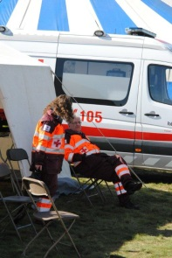

## Bijlage 6: Gegevens programmaboekje

!!! 4 weken voor het tornooi in te sturen aan het LRV-secretariaat – info@lrv.be)

**Wedstrijd:** ...................................................................................................................................

**Aantal gewenste boekjes**:............ ............ ............ ................................................................................

**Plaatselijk bestuur rijvereniging: (indien ruitertornooi)**

Proost: ....................................................................................................................... ... ... ... ...

Voorzitter:....................................................................................................................... ... ... ... ...

Commandant: ....................................................................................................................... ... ... ... ...

Hulpcommandanten:..............................................................................................................................

....................................................................................................................... ... ... ... ...

....................................................................................................................... ... ... ... ...

Secretaris: ....................................................................................................... ..... ..... ..........................

Schatbewaarder: ............................................................................ ..... ..... ...........................................

Bestuursleden: ......................................................................................................................................

...............................................................................................................................................................

...................................................................................... .........................................................................

............................................................................................ ...................................................................

.................................................................................................. .............................................................

**Plaatselijk bestuur ponyclub: (indien ponytornooi)**

Proost: ....................................................................................................................... ... ... ... ...

Voorzitter:....................................................................................................................... ... ... ... ...

Commandant:....................................................................................................................... ... ... ... ...

Hulpcommandanten:..............................................................................................................................

....................................................................................................................... ... ... ... ...

....................................................................................................................... ... ... ... ...

Secretaris:...................................................................................................................... ... ... ... ...

Schatbewaarder: ....................................................................................................................... ... ... ...

Bestuursleden: .....................................................................................................................................

.....................................................................................................................................

.....................................................................................................................................

.....................................................................................................................................

.....................................................................................................................................

**Diensten:**

Dokter van dienst: ................................................................................................................. ... ... ... ...

Dierenarts van dienst: ....................................................................................................................... ... ...

Plaatselijke verantwoordelijke: ....................................................... .......................................................

EHBO (**):....................................................................................................................... ... ... ... ...

Hoefsmid:....................................................................................................................... ... ... ... ... ....................................................................................................................... ... ... ... ...

Terreineigenaars: ....................................................................................................................... ... ... ... ....................................................................................................................... ... ... ..

Andere gewenste vermeldingen:

.........................................................................................................................................................

.........................................................................................................................................................

Voorwoord (eventueel)  
.........................................................................................................................................................

.........................................................................................................................................................

.........................................................................................................................................................

Sponsors (eventueel) (indien graag vermelding van logo’s – graag aangeleverd in één Word-document)

.........................................................................................................................................................

.........................................................................................................................................................

.........................................................................................................................................................

.........................................................................................................................................................

(*) we merken soms verschillen tussen de bestuursfuncties in eqify, en de bestuursfuncties die doorgegeven worden voor in de programmaboekjes. Dit is uiteraard geen probleem.   
Let wel dat jullie de besturen in eqify correct aanduiden! Zo ben je zeker dat alle betrokkenen de juiste omzendbrieven ontvangen !!

(**) we herhalen nog even de voorschriften qua bemanning EHBO-posten, voor de zomertornooien, zoals vermeld in het wedstrijdreglement:

Bij de organisatie dienen steeds hulpdiensten aanwezig te zijn.

De samenstelling van deze diensten is als volgt:

**– Zomertornooien, wedstrijden jonge paarden :**

Hulppost met voldoende medewerkers (aantal te bepalen door de verantwoordelijke van de hulppost). Deze hulppost mag vervangen worden door minstens 2 gekwalificeerden van de spoeddienst (arts/verpleger).

Ambulance: te bekijken door de verantwoordelijke van de hulppost (indien voldoende snel (binnen 10 minuten aanwezig) bereikbaar niet nodig).

Dierenarts: stand-by (bereikbaar en snel ter plaatse).

Hoefsmid: aanwezig op zomertornooien.

Het is belangrijk dat de hulpposten:

- tijdig **aanwezig** zijn en blijven tot de wedstrijd beëindigd is.

- zich in de **nabijheid** van de wedstrijd bevinden.

- Een **overzicht** hebben van de terreinen en zich gespreid opstellen.

## Bijlage 7: Inlichtingen i.v.m. met het tornooi

*Af te geven op de organisatievergadering of z.s.m. bezorgen aan het LRV secretariaat (min. 4 weken op voorhand)*

Benaming van het tornooi + datum: ............................................................................................................................................

............................................................................................................................................

*(bedoeld o.a. voor aankondigingen en opdruk medailles – in principe wordt hier de inrichtende vereniging vermeld)*

Omschrijving van het terrein: ............................................................................................................................................

............................................................................................................................................   
(naam – straat – wijk – gehucht – deelgemeente)

*(bedoeld voor aankondigingen in de pers en op de jurylijst)*

Adres, in te geven in de GPS:

............................................................................................................................................

............................................................................................................................................

Contactpersoon:   
naam: ..................................................................................................................................   
bij de inrichtende vereniging adres: ...................................................................................

............................................................................................................................................

Tel.: ....................................................................................................................................

naam: .................................................................................................................................

adres: .................................................................................................................................

............................................................................................................................................

Tel.: ....................................................................................................................................   
*(bedoeld voor het afleveren van medailles, opvragen van inlichtingen, facturatie-adres)*

Rekeningnummer:………………………………………………………………………………………………………….  
*(bedoeld voor het storten van inschrijvingsgeld, waarborgen, …)*

## Bijlage 8: Promotiemateriaal te verkrijgen bij LRV (zie ook webshop op lrv.be)

|  |  |  |  |  |
| --- | --- | --- | --- | --- |
| Code LRV | Omschrijving | Foto | Prijs | Gewenst aantal |
| LA071 | Stewardband LRV | Afbeelding met buitenshuis, boom, gras, plant  Door AI gegenereerde inhoud is mogelijk onjuist. | € 7,50 |  |
|  | Uitnodigingen (A4) Kunnen bedrukt worden met een standaard printer |  | Gratis |  |
| LT20 | Polsbandjes (per 100)  Beschikbaar in verschillende kleuren |  | € 5/100 stuks |  |
| LB01 | St. Jorisschildje | Afbeelding met buitenshuis, plant, boom  Door AI gegenereerde inhoud is mogelijk onjuist. | € 2,5 |  |
| LB011 | St. Jorisschildje op elastiek | Afbeelding met buitenshuis, plant, gras  Door AI gegenereerde inhoud is mogelijk onjuist. | € 5 |  |
| LT02P | Wegwijzers (PVC) |  | € 2 |  |
|  | Folders |  | gratis |  |
|  | Folders G-werking |  | gratis |  |

## Bijlage 9: Mag landbouwgrond gebruikt worden voor *ruiteractiviteiten ?*

***Snelcursus: de toepassing van het Europese landbouwbeleid in Vlaanderen en de diverse steunregelingen***

*In 2023 werd de Vlaamse toepassing van het EU gemeenschappelijk landbouwbeleid (het GLB) grondig hervormd. Naast een stelsel van basisinkomenssteun is het nieuwe GLB gebouwd op 3 belangrijke pijlers -de zogenaamde groene architectuur – die invulling geven aan de vooropgestelde hogere milieu en klimaatambities. De 3 basispijlers vergroening in het GLB zijn:   
 -vrijwillige éénjarige ecoregelingen  
 -vrijwillige meerjarige agro-milieumaatregelen en beheersoveréénkomsten  
 -verplichte naleving conditionaliteit*

*Afhankelijk van welke steunregelingen worden aangevraagd, verschillen de verplichtingen.*

1. ***Onderscheid tussen de diverse steunregelingen***

*Als basisregel dient er een onderscheid gemaakt te worden tussen percelen in gebruik voor*

*-activering van betalingsrechten ter invulling van de basisinkomenssteun   
Voor de activering van betaalrechten moet een perceel gedurende het ganse jaar in landbouwgebruik zijn.* ***Tijdelijke aanwezigheid van niet-landbouwactiviteiten wordt uitzonderlijk toegestaan, hieronder (punt 2) wordt beschreven aan welke voorwaarden tijdelijke niet-landbouwactiviteiten moeten voldoen.***

*-de aanvraag van éénjarige ecoregelingen*

*De landbouwer krijgt steun voor de uitvoering van specifieke maatregelen, de aangelegde oppervlakte is bepalend voor de steun.* ***Gezien het éénjarige karakter is dit in de meeste gevallen niet cumuleerbaar met niet-landbouwactiviteiten.***

*Meest voorkomende voorbeelden:*

*Inzaai van vlinderbloemigen*

*Toepassing van precisie-landbouw GPS-technieken*

*Toepassing van mechanische onlruidsbestrijding*

*Het verhogen van het organische stofgehalte*

*-meerjarige agro-milieumaatregelen of beheersoveréénkomsten.*

*Voor de aanvraag van meerjarige agro-milieumaatregelen (Bv. Omzetting van tijdelijk naar blijvend grasland, behoud van blijvend grasland, inzaai van meerjarige teelten) of beheersoveréénkomsten (perceelsranden, akkervogels, …) moet op de volledige oppervlakte van het perceel de specifieke teelt aanwezig zijn tijdens specifieke verplichte aanhoudperiodes.* ***Op dergelijke percelen mag het gebruik voor niet-landbouwdoeleinden dus zeker niet resulteren in een vernietiging van de teelt, aangezien dit gevolgen kan hebben op de uitbetaling van meer dan 1 jaar.***

*De verplichte naleving van conditionaliteitsvoorwaarden (GLMC :goede landbouw en milieuconditie) is van toepassing op alle landbouwpercelen. Relevante voorbeelden zijn:*

*GLMC 1: behoud blijvend grasland Hierdoor mogen percelen blijvend grasland niet gescheurd worden*

*GLMC 6: minimale bodembedekking Verplichting om na de hoofdteelt groenbedekkers in te zaaien*

*GLMC7: verplichte gewasrotatie toe te passen op perceelsniveau*

*GLMC8: aanleg van niet productieve elementen (is na de boerenbetogingen fel afgezwakt)*

*GLMC 9: bescherming van ecologisch kwetsbar blijvend grasland*

1. ***Mogen landbouwgronden tijdelijk voor andere doelen gebruikt worden?***

*Met het Agentschap landbouw en zeevisserij zijn een aantal afspraken gemaakt, binnen welke contouren een landbouwer zijn perceel ter beschikking kan stellen als kampplaats of voor een zomeractiviteit zoals een ruitertornoo.*

*In geval van tijdelijke niet-landbouwactiviteiten die plaats vinden op een deel van een perceel, hanteert het Agentschap Landbouw en zeevisserij onderstaande principes:*

***MINDER DAN 3 MAANDEN UIT LANDBOUWGEBRUIK***

*Indien een (deel van het) perceel minder dan 3 maanden niet in landbouwgebruik is dan gelden de volgende principes:*

*1.1 BASISINKOMENSSTEUN EN CONDITIONALITEIT Voor de basisinkomenssteun hoeft u niets te doen. De aangifte in de verzamelaanvraag kan ongewijzigd blijven en er is geen gevolg voor de uitbetaling van de basisinkomenssteun. De voorwaarden voor conditionaliteit moeten wel gerespecteerd blijven.*

*1.2 ECOREGELINGEN EN AGROMILIEUKLIMAATMAATREGELEN Voor de ecoregelingen en de agromilieuklimaatmaatregelen moet u zich wel bewust zijn van het feit dat de voorwaarden die u aangegaan bent bij het sluiten van de verbintenis van kracht blijven. Zo moet u bijvoorbeeld de aanhoudperiode of de voldoende aanwezigheid van klaver in de graszode kunnen blijven garanderen. Als dit het geval is, moet de aangifte niet gewijzigd worden. Wanneer u niet meer kan voldoen aan één van de voorwaarden van de aangegane verbintenis moet u de verzamelaanvraag aanpassen.*

***MEER DAN 3 MAANDEN UIT LANDBOUWGEBRUIK***

*Als een (deel van het) perceel meer dan 3 maanden niet in landbouwgebruik is na het verbouwen van de hoofdteelt of als een deel van het perceel in het kalenderjaar definitief uit landbouwgebruik gaat na het verbouwen van de hoofdteelt, moet dit deel afgesplitst worden van het perceel. Het deel komt niet in aanmerking voor premies.*

*Als een (deel van het) perceel meer dan 3 maanden niet in landbouwgebruik is voor het verbouwen van de hoofdteelt moet het (deel van het) perceel aangegeven worden met hoofdteelt ‘braak zonder onderhoud’, teeltcode 81.*

1. ***Toegepast op activiteiten van LRV***

*De meeste activiteiten die de LRV in het veld inrichten, voldoen aan de hierboven beschreven voorwaarden “MINDER DAN 3 MAANDEN UIT LANDBOUWGEBRUIK. Sinds enkele jaren moet er ook geen voorafgaande melding meer gebeuren en mag de activiteit zelfs een winstgevend karakter hebben. De buitendienst van het agentschap landbouw en zeevisserij van de Vlaamse Overheid kan wel de naleving van de voorwaarden ter plaatse komen controleren!*

1. ***Is er een sanctie in geval van het overtreden van de regels?***

*Ja. Het is de boer die de rekening gepresenteerd krijgt: in de vorm van een korting op de premies, tot het volledig verlies van de steun. Als er twijfel bestaat over het karakter van de activiteit, vraagt de landbouwer dus toch best een advies aan de controlerende administratie (zie boven). Zelf kan je als rijvereniging niet veel doen. Heb je het geluk dat je een perceel landbouwgrond mag gebruiken, informeer dan de betrokken landbouwer zeker over deze richtlijnen. Als je hierdoor problemen kan vermijden, ben je wellicht verzekerd van een duurzame samenwerking in lengte van jaren!*

*MEER INFO:*

<https://lv.vlaanderen.be/bedrijfsvoering/verzamelaanvraag-randvoorwaarden/verzamelaanvraag>

*G. Vandepoel*

Bij de buitendiensten van het Departement Landbouw en Visserij kunt u terecht voor alle inlichtingen

ANTWERPEN  
Departement Landbouw en Visserij  
Antwerpen  
Anna Bijnsgebouw  
Lange Kievitstraat 111 - 113 bus 71  
2018 ANTWERPEN  
Tel. 03 224 92 00 | Fax: 03 224 92 01  
E-mail: [inkomenssteun.antwerpen@lv.vlaanderen.be](mailto:inkomenssteun.antwerpen@lv.vlaanderen.be)

WEST-VLAANDEREN  
Departement Landbouw en Visserij  
West-Vlaanderen  
Vlaams Administratief Centrum  
Koning Albert I-laan 1/2, bus 101  
8200 Brugge  
Tel. 050 24 76 20 | Fax: 050 24 76 01  
E-mail: [inkomenssteun.westvlaanderen@lv.vlaanderen.be](mailto:inkomenssteun.westvlaanderen@lv.vlaanderen.be)

VLAAMS-BRABANT  
Departement Landbouw en Visserij  
Vlaams-Brabant  
Vlaams Administratief Centrum  
Diestsepoort 6, bus 101  
3000 LEUVEN  
Tel. 016 66 61 40 | Fax: 016 66 61 41  
E-mail: [inkomenssteun.vlaamsbrabant@lv.vlaanderen.be](mailto:inkomenssteun.vlaamsbrabant@lv.vlaanderen.be)

OOST-VLAANDEREN  
Departement Landbouw en Visserij  
Oost-Vlaanderen  
Virginie Lovelinggebouw  
Koningin Maria Hendrikaplein 70 bus 101  
9000 GENT  
Tel. 09 276 29 00 | Fax:09 276 29 05  
E-mail: [inkomenssteun.oostvlaanderen@lv.vlaanderen.be](mailto:inkomenssteun.oostvlaanderen@lv.vlaanderen.be)

LIMBURG  
Departement Landbouw en Visserij  
Limburg  
Vlaams Administratief Centrum  
Koningin Astridlaan 50 bus 6  
3500 HASSELT  
Tel. 011 74 26 50 | Fax: 011 74 26 69  
E-mail: [inkomenssteun.limburg@lv.vlaanderen.be](mailto:inkomenssteun.limburg@lv.vlaanderen.be)

Woordvoerder Landbouw en Visserij  
Nele Vanslembrouck | Tel. 02 552 77 17  
[nele.vanslembrouck@lv.vlaanderen.be](mailto:nele.vanslembrouck@lv.vlaanderen.be)

Persverantwoordelijke Landbouw en Visserij  
Eef Goossens | Tel. 02 552 77 67   
[eef.goossens@lv.vlaanderen.be](mailto:eef.goossens@lv.vlaanderen.be)

Meer info over het beleidsdomein Landbouw en Visserij:

Het beleidsdomein Landbouw en Visserij valt onder de bevoegdheid van Joke Schauvliege: Vlaams minister van Omgeving, Natuur en Landbouw.

Het beleidsdomein Landbouw en Visserij maakt deel uit van de Vlaamse overheid en omvat het Departement Landbouw en Visserij, het Instituut voor Landbouw- en Visserijonderzoek (ILVO), het Vlaams Centrum voor Agro- en Visserijmarketing (VLAM) en de Strategische Adviesraad voor Landbouw en Visserij (SALV).

Meer info kan u vinden op [www.vlaanderen.be/landbouw](https://emea01.safelinks.protection.outlook.com/?url=http%3A%2F%2Fwww.vlaanderen.be%2Flandbouw&data=02%7C01%7Cguy.vandepoel%40boerenbond.Be%7Ce07694a87fe247d4192808d583594853%7Ccce5156d7a794845927c07fc674c3e2b%7C0%7C0%7C636559341862969212&sdata=mL6tj465E38VzF4fJbagpSgSn8Clsf%2BrFLX%2FLDnu4nI%3D&reserved=0)

<https://lv.vlaanderen.be/nl/landbouwbeleid/landbouwbeleid-eu/gemeenschappelijk-landbouwbeleid-glb-2020/informatiefiches>